САОПШТЕЊЕ ЗА ЈАВНОСТ

ИЗМЕНА ТРАСЕ ЛИНИЈА
БРОЈ 1, 5, 8, 11б и 17
У складу са решењем Градске управе за саобраћај и путеве (број:IV-34-4011/20 ) одређује се привремена измена трасе аутобуских линија број 1, 5, 8, 11б и 17 због санације хаварије на вреловоду испред објекта у Улици Јована Суботића бр. 21 у Новом Саду. Измењен режим саобраћајних линија важи од 13. до 16. августа 2020.године.

Аутобуси на линија број 1, 5, 8, 11б и 17 мењају трасу кретања:
ЛИНИЈЕ БРОЈ 5 и 11б (смер ка Центру)
Од раскрснице Улица Темеринске и Кисачке аутобуси саобраћају десно у Кисачку улицу, лево на Булевар Краља Петра I, лево у Улицу Браће Јовандић, даље улицама Житни трг и Војводе Бојовића, десно у Улицу Јована Суботића и даље аутобуси на линији број 5 настављају редовном трасом кретања, а аутобуси на линији 11б настављају важећом измењеном трасом.
У смеру од Центра аутобуси на линији број 5 саобраћају редовном трасом, а аутобуси на линији 11а саобраћају важећом измењеном трасом.
ЛИНИЈЕ БРОЈ 1 и 17 (смер ка Центру)
Од раскрснице Улица Кисачке и Булевара Краља Петра I аутобуси саобраћају десно на Булевар Краља Петра I, лево у Улицу Браће Јовандић, даље улицама Житни трг и Војводе Бојовића, десно у Улицу Јована Суботића и даље настављају редовном трасом кретања.
У смеру од Центра аутобуси на линији број 1 саобраћају редовном трасом.
ЛИНИЈА БРОЈ 8 (смер са Новог Насеља)
Од раскрснице Булевара Краља Петра I Улице Браће Јовандић аутобуси саобраћају десно у Улицу Браће Јовандић, даље саобраћају улицама Житни трг и Војводе Бојовића, десно у Улицу Јована Суботића и даље настављају редовном трасом кретања.
У смеру са Штранда аутобуси саобраћају редовном трасом.

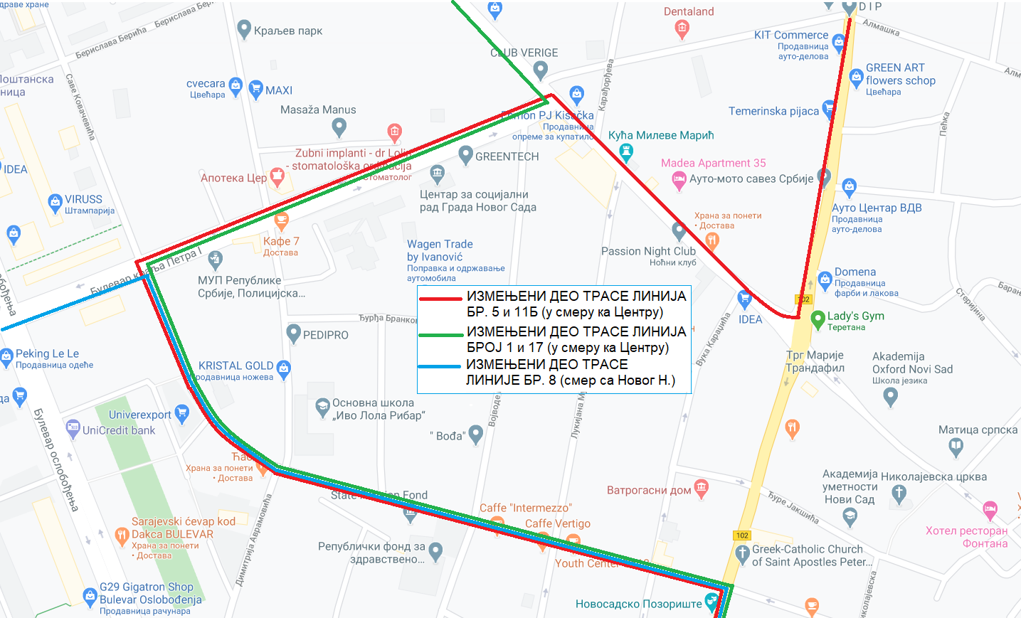
АУТОБУСИ НА ЛИНИЈИ БРОЈ 1, 5, 8, 11б и 17 НА ИЗМЕЊЕНОМ ДЕЛУ ТРАСЕ КОРИСТЕ РЕДОВНА СТАЈАЛИШТА ДРУГИХ ЛИНИЈА.

